Fallröhre

☒ Lehrerversuch ☐ Lehrerversuch mit Schülerbeteiligung ☐ Schülerversuch

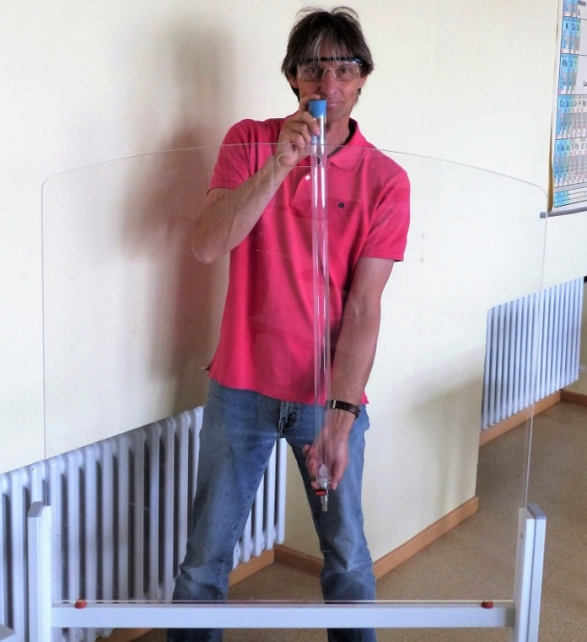
Aussagekräftige Beschreibung (z. B. Text, Bild, Skizze) des Versuchs:

Die Fallröhre wird über einen Gummischlauch mittels einer Vakuumpumpe evakuiert. Der Schlauch wird entfernt. Nach dem schnellen Drehen der Röhre um 180° beobachtet man das Fallen der in der Röhre befindlichen Objekte (Feder, Bleistück).

Gefährdungsarten:
☒ mechanisch ☐ elektrisch ☐ thermisch ☐ IR-, optische Strahlung
☐ ionisierende Strahlung ☐ Lärm ☐ Gefahrstoffe ☐ Sonstiges

konkrete Gefährdungen | Schutzmaßnahmen (z. B. gerätebezogen, baulich,  bei der Durchführung des Versuchs)
Implosion der Röhre  - aufgrund eines Haarrisses,  - durch Anschlagen an einem Gegenstand der Umgebung  führt zu Verletzungen durch umherfliegende Glassplitter | - Sichtprüfung der Röhre vor ihrer Verwendung.  - Sorgsames Auswählen der räumlichen Umgebung zur Vermeidung des Anschlagens.  - Passive Sicherheit durch Verwendung einer Schutzglasscheibe und einer Sicherheitsbrille.

☐ Unterrichtliche Rahmenbedingungen (Lerngruppe, Unterrichtsraum,…) wurden berücksichtigt.

Ergänzende Hinweise: - -

